Министерство образования Республики Беларусь
Учреждение образования
БЕЛОРУССКИЙ ГОСУДАРСТВЕННЫЙ УНИВЕРСИТЕТ ИНФОРМАТИКИ И РАДИОЭЛЕКТРОНИКИ

Факультет компьютерных систем и сетей

Кафедра электронных вычислительных машин

ОТЧЁТ
по лабораторной работе № 3
на тему:
«Исследование работы RS-триггера, JK-триггера и D-триггера»

Студенты гр.450502 Бельская А.П.
Литвинчук А.И.

Преподаватель Горченок А.С.

Минск 2026

1 ЦЕЛЬ РАБОТЫ

Исследование работы RS-триггера, JK-триггера и D-триггера.

2 ТЕОРЕТИЧЕСКИЕ СВЕДЕНИЯ

2.1 Основные понятия. Обобщенная схема триггера

Триггерами, или, точнее, триггерными устройствами называют большой
класс электронных устройств, способных длительное время находиться в одном из двух устойчивых состояний, которые они принимают под воздействием внешних сигналов.

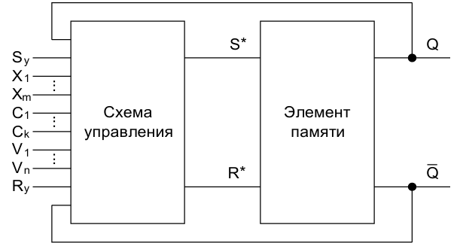

Рисунок 2.2.1 – Триггерное устройство

Триггерное устройство состоит из элемента памяти (собственно триггера) и схемы управления (рис. 2.2.1).
Схеме управления принадлежит определяющая роль в формировании триггерной системы. Изменяя логическую структуру схемы управления и способы ее связей с элементом памяти, можно получить триггеры с разными функциональными возможностями. Отсутствие схемы управления определяет простейший вариант триггера. В этом случае входные сигналы воздействуют непосредственно на входы элемента памяти.
Входные сигналы в зависимости от выполняемой функции подразделяются на информационные, или логические (x1,….., xm), тактовые, исполнительные или синхронизирующие (С1,…...,Сk), управляющие, или подготовительные (V1,…..,Vn) и установочные (Sy,Ry). Аналогичные названия имеют соответствующие входы триггера.
Коммутационные входы используются для внешних соединений в универсальных программируемых триггерах.
Триггеры могут иметь 2 выхода: прямой Q и инверсный Q.
Запись информации в триггер определяется сигналами на информационных входах. Для этих входов используются следующие обозначения:
– S (от англ. Set – установка) – вход для раздельной установки триггера в состояние 1;
– R (от англ. Reset – сброс) – вход для раздельной установки триггера в состояние 0;
– T (от англ. Toggle – релаксатор) – счетный вход триггера: каждый сигнал, поступивший на этот вход, вызывает изменение состояния триггера на противоположное;
– J (от англ. Jerk – внезапное включение) – вход для раздельной установки универсального JK-триггера в состояние 1;
– K (от англ. Kill – внезапное отключение) – вход для раздельной установки универсального JK-триггера в состояние 0;
– D (от англ. Delay – задержка) – информационный вход переключения триггера в состояние, соответствующее логическому уровню на этом входе;
– С (от англ. Clock) – исполнительный управляющий (синхронизирующий) вход;
– V – дополнительный управляющий вход для разрешения приема информации (иногда используют букву E вместо V).
Сигналы на подготовительных (управляющих) и исполнительных (тактовых, синхронизирующих) входах выполняют вспомогательную функцию. С помощью подготовительных сигналов можно прервать работу триггера (или группы триггеров), сохранив информацию на выходе. Исполнительные сигналы определяют момент приема входной информации триггером. Кроме того, с помощью исполнительных сигналов осуществляется синхронная работа группы устройств, образующих функциональный узел. Поэтому такие сигналы называются также синхронизирующими, или тактовыми.
Сигналы на установочных входах устанавливают триггер в требуемое состояние независимо от значений сигналов на остальных входах.
Перечисленные сигналы преобразуются схемой управления в сигналы S* и R*, являющиеся информационными для элемента памяти и устанавливающие триггер в нулевое или единичное состояние. Установка триггера в то или иное состояние независимо от значений сигналов на вышеперечисленных входах может быть также осуществлена с помощью сигналов на установочных входах Sy и Ry.
Триггеры обладают полной системой переходов $Q^{tn}→Q^{tn+1}:0→0, 0→1, 1→0, 1→1.$ и. Запись $Q^{tn}$ определяет значение выходной переменной до прихода информационных или синхронизирующих сигналов, а
$Q^{tn+1}$– ее значение после прихода информационных (синхронизирующих) сигналов. При некоторых комбинациях входных сигналов, кроме единичного и нулевого состояний могут возникнуть состояния Q = Q = 1 или Q = Q = 0. По окончании действия входных сигналов такие состояния сохраняться не могут и триггер перейдет в одно из устойчивых состояний Q = 1, Q = 0 или Q = 0,
Q =1. Комбинации входных сигналов, вызывающие неопределенное состояние триггера после прекращения их действия, называют запрещенными.
Правила функционирования триггера могут быть заданы:
1. словесным описанием;
2. в виде таблицы переходов;
3. в виде характеристических уравнений;
4. в виде графа;
5. в виде временных диаграмм.
Словесное описание работы триггера занимает много места и почти лишено наглядности. Особенно оно становится неудобным для триггеров с несколькими информационными входами.
Таблицы переходов (состояний) наглядно отображают функциональную
зависимость между входными и выходными сигналами в двух соседних тактах. При этом в левой части таблицы приводят комбинации сигналов на входах и выходах триггера в такте t, т.е. перед срабатыванием, а в правой – состояния выходов триггера в такте t+1, т.е. после срабатывания триггера под
воздействием входных сигналов. В качестве примера может послужить табл. 2.2.2, определяющая правила функционирования одновходового триггера.

Таблица 2.2.1 – Таблица функционирования одновходового триггера
Такт tn | Такт tn+1
$$x^{n}$$ | $$Q^{tn+1}$$
0 | 0
1 | 1

Таблица 2.2.2 – Правила функционирования одновходового триггера
Такт tn |  | Такт tn+1
$$x^{n}$$ | $$Q^{tn}$$ | $$Q^{tn+1}$$
0 | 0 | 0
0 | 1 | 0
1 | 0 | 1
1 | 1 | 1

Характеристические уравнения триггера представляют собой логические функции типа $Q^{tn+1}=f(x^{tn}, Q^{tn})$. Проще всего они могут быть получены на основании анализа таблицы переходов, или непосредственно из схемы триггера.
Задание правил функционирования триггера с помощью графа оказывается очень компактным и наглядным. Вершины графа соответствуют возможным состояниям триггера с учетом внутренних состояний элементов памяти. Вершины соединяются ветвями, на которых указываются наборы входных сигналов, приводящих к данному переходу триггера из одного состояния в другое или подтверждающие данное состояние.
Применение временных диаграмм позволяет получить хорошую наглядность при минимальном числе входных сигналов. С их помощью в увеличенном временном масштабе можно показать задержки фронтов, обусловленные переходными процессами в схеме. Однако с ростом числа независимых входных сигналов временные диаграммы становятся громоздкими и теряют наглядность.

2.2 Классификация триггеров

Триггеры классифицируют по различным признакам, поэтому существует достаточно большое число классификаций.
Триггеры классифицируют по следующим признакам:
1) способу приема информации;
2) принципу построения;
3) функциональным возможностям;
4) количеству информационных входов;
5) количеству тактовых импульсов.
По способу приема информации триггеры подразделяют на асинхронные (нетактируемые) и синхронные (тактируемые).
Асинхронный триггер изменяет свое состояние непосредственно в момент появления соответствующего информационного сигнала.
Синхронные триггеры реагируют на информационные сигналы только при наличии соответствующего сигнала на так называемом входе синхронизации C. Этот вход также обозначают терминами «строб», «такт».
Синхронные триггеры в свою очередь подразделяют на триггеры со статическим (статические) и динамическим (динамические) управлением по входу синхронизации C. Статические триггеры воспринимают информационные сигналы при подаче на вход С логической единицы (прямой вход) или логического нуля (инверсный вход), т.е. управляются уровнем входного сигнала. Динамические триггеры воспринимают информационные сигналы при изменении (перепаде) сигнала на входе С от 0 к 1 (прямой динамический С-вход) или от 1 к 0 (инверсный динамический С-вход), т.е. управляются перепадом (фронтом) входного сигнала.
Статические триггеры в свою очередь подразделяют на одноступенчатые (однотактные) и двухступенчатые (двухтактные). В одноступенчатом триггере одна ступень запоминания информации, а в двухступенчатом – две такие ступени. Переход в новое состояние происходит в обеих ступенях поочередно. Один из уровней тактового сигнала разрешает прием информации во входную ступень при неизменном состоянии выходной ступени. Другой уровень тактового сигнала разрешает передачу нового состояния из входной ступени в выходную. Двухступенчатые триггеры часто называют триггерами MS (от англ. Master-Slave – хозяин-раб). Двухступенчатый триггер обозначают через ТТ.
По функциональным возможностям триггеры разделяют на следующие классы:
1. с раздельной установкой состояния 0 и 1 (RS-триггеры);
2. универсальные (JK-триггеры);
3. с приемом информации по одному входу D (D-триггеры, или триггеры задержки);
4. со счетным входом Т (Т-триггеры);
5. универсальные триггеры с управляемым приемом информации по одному входу (DV-триггеры);
6. комбинированные триггеры со сложной входной логикой (RST-, JKRS-, DRS-триггеры и др.).
По количеству информационных входов триггеры подразделяются на одновходовые, двухвходовые и многовходовые. Наибольшее распространение получили одно- и двухвходовые триггеры.
По количеству тактовых импульсов различают однотактные, двухтактные и многотактные триггеры.

2.3 Основные параметры

К схемотехническим параметрам триггеров прежде всего относятся все схемотехнические параметры ЛЭ, на которых выполнен триггер: коэффициент объединения по входу Коб коэффициент разветвления по выходу Краз уровни логических нуля и единицы; входные и выходные токи и т.д.
К специфическим параметрам триггеров относятся: разрешающее время tраз максимальная частота переключения fmax минимальная длительность входных сигналов tи время задержки переключения tзд.пер..
Разрешающее время триггера tраз определяется наименьшим временным интервалом между входными сигналами минимальной длительности, обеспечивающим его бесперебойное переключение. Под бесперебойным переключением подразумевается такая работа триггера, когда длительность любого выходного сигнала не меньше, чем среднее время задержки распространения (tзд.р.ср) одного ЛЭ.
Максимальная частота переключения триггера является величиной, обратной разрешающему времени: fmax=1/tраз. Из-за непрямоугольности входных и выходных импульсов для обеспечения бесперебойного переключения триггера пользуются не максимальной, а более низкой рабочей частотой: fраб = fmax/1,5.
Триггеры широко применяются для построения счетчиков и пересчетных устройств, делителей частоты, регистров, накапливающих сумматоров, генераторов и формирователей импульсов, запоминающих устройств и др. Способность поддерживать устойчивое состояние на выходе без изменения при отсутствии входных сигналов сколь угодно длительный интервал времени обуславливается применением триггеров в качестве элементов памяти.

2.4 Асинхронные RS-триггеры

RS-триггер – это триггер с раздельной установкой состояний логического нуля и логической единицы. Он имеет два информационных входа: S (от англ. set) и R (от англ. reset). По входу S триггер устанавливается в состояние Q = 1, по входу R – в состояние Q= 0.
В асинхронных триггерах срабатывание происходит непосредственно в момент изменения сигнала на информационных входах. Асинхронные RS триггеры являются наиболее простыми. В качестве самостоятельного устройства используются редко, но являются основой для более сложных систем.
В зависимости от логической структуры асинхронные RS-триггеры бывают с прямыми либо с инверсными входами. Триггеры такого типа построены на двух логических элементах: 2ИЛИ-НЕ – триггер с прямыми входами (рис. 2.4.1); 2И-НЕ – триггер с инверсными входами (рис. 2.4.2).
Условное графическое обозначение и схема асинхронного RS-триггера с прямыми входами приведены на рис. 2.4.1.

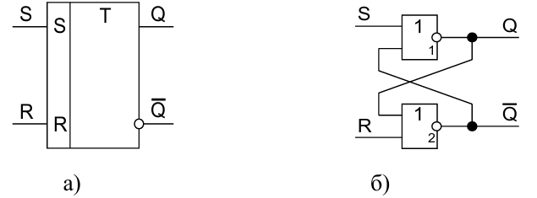

Рисунок 2.4.1 – Условное графическое обозначение и схема асинхронного RS-триггера с прямыми входами

Логические элементы ИЛИ-НЕ (И-НЕ) с инвертированием сигнала схвачены петлей положительной обратной связи. При таком соединении логическая единица на выходе одного логического элемента (ЛЭ) поступает на вход другого ЛЭ и обеспечивает логический ноль (инвертирование) на его выходе. Логический ноль на выходе ЛЭ, поступая на вход другого, при инвертировании дает логическую единицу. Таким образом, выходы Q и Q всегда находятся в противоположных состояниях. Соединение элементов по данной схеме позволяет получить цепь с двумя устойчивыми состояниями. Устойчивое состояние будет поддерживаться сколь угодно до поступления входных управляющих сигналов.
Активным называют логический уровень, действующий на входе ЛЭ и однозначно определяющий логический уровень выходного сигнала независимо от логических уровней, действующих на остальных входах. Для элементов ИЛИ-НЕ активным является высокий уровень – логическая единица, а для элементов И-НЕ – низкий уровень, логический ноль. Уровни, подача которых на один из входов не приводит к изменению логического уровня на выходе элемента, называют пассивным.
Закон функционирования триггеров удобно описывать таблицей переходов, которую иногда также называют таблицей истинности (табл. 4). Через $S^{tn}$, $R^{tn}$, $Q^{tn}$ обозначены соответствующие логические сигналы, имеющие место в некоторый момент времени tn, а через $Q^{tn+1}$ – выходной сигнал в следующий момент времени tn+1.
Пассивные уровни на входах R = 0, S = 0 не влияют на состояние триггера. Оно определяется уровнями на других входах, то есть сигналами, поступающими по обратной связи с выходом Q и Q, действующих до поступления пассивных сигналов R = S = 0.

$Q^{tn+1}$ =${ Q}^{tn}, при$R = 0, S = 0.

Таблица 2.4.1 – это таблица переходов (состояний) асинхронного RS-триггера с прямыми входами
$$S^{tn}$$ | $$R^{tn}$$ | $Q^{tn+1}$ | Режим
$$0$$ | $$0$$ | $${ Q}^{tn}$$ | Хранение
1 | 0 | 1 | Установка 1
0 | 1 | 0 | Установка 0
1 | 1 | – | Неопределенность

Следовательно, в этом случае выходной сигнал зависит от предыдущего состояния, триггер сохраняет свое состояние.
Подача сигналов R = 1, S = 0 однозначно устанавливает ЛЭ1 в нулевое состояние Q = 0. Нулевой логический уровень с выхода ЛЭ1 поступает на вход ЛЭ2 и устанавливает ЛЭ2 в единичное состояние Q =1, т.к. S = 0.

$Q^{tn+1}$ = 0, при R = 1, S = 0.
Аналогичные рассуждения показывают, что входной сигнал R = 0, S = 1 (комбинация 00 на входах ЛЭ1 и комбинация 10 на входах ЛЭ2) устанавливает ЛЭ1 в единичное состояние Q = 1, ЛЭ2 – в нулевое Q = 0.

$Q^{tn+1}$ = 1, при R = 0, S = 1

При R = S = 1 во время действия информационных входных сигналов состояния общих элементов ИЛИ-НЕ одинаково Q = Q = 0. после одновременного окончания входных сигналов триггер непредсказуемо равновероятно может перейти в любое из двух устойчивых состояний. Поэтому подача одновременно на оба информационных входа активных сигналов R = S = 1 запрещена (запрещенная комбинация).
Характеристическое уравнение RS-триггера с прямыми входами получается из таблицы переходов путем составления дизъюнктивной нормальной формы (ДНФ) и ее минимизации. При этом необходимо учитывать, что $R∙S$ = 0, т.к. комбинация R = S = 1 является запрещенной, в результате получаем

$Q^{tn+1}$ = $S^{tn}$ + $R^{tn}∙$ $Q^{tn}$.

Временные диаграммы, характеризующие работу асинхронного RS триггера с прямыми входами, показаны на рис. 2.4.2.

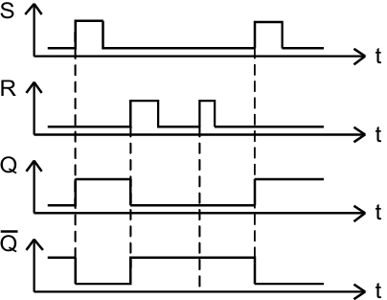

Рисунок 2.4.2 – Временные диаграммы, характеризующие работу асинхронного RS триггера с прямыми входами

Асинхронный RS-триггер с инверсными входами на логических элементах И-НЕ представлен на рис. 2.4.3. Для этих ЛЭ пассивным уровнем является логическая единица, поэтому сигнал R = S = 1 не влияет на состояние триггера и обеспечивает хранение предыдущего значения на выходах $Q^{tn+1}= Q^{tn}$.
Логический ноль на входе ЛЭ1 устанавливает его в единичное состояние Q = 1, что ведет к логическому нулю на выходе ЛЭ2 Q = 0. Поэтому режим S= 0, R= 1 является режимом записи логической единицы. Аналогично, режим записи логического нуля Q = 0 реализуется при S = 1, R = 0.

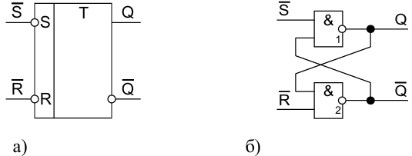

Рисунок 2.4.2 – Асинхронный RS-триггер с инверсными входами на логических элементах И-НЕ

Комбинация входных сигналов S = R = 0 является запрещенной, т.к. после нее невозможно точно назвать состояние триггера. Подача активных уровней на оба входа ведет к неопределенности.
В таблице 2.4.1 показано функционирование асинхронного RS-триггера с инверсными входами на элементах И-НЕ.

Таблица 2.4.1 – Функционирование асинхронного RS-триггера с инверсными входами на элементах И-НЕ
$$S^{tn}$$ | $$R^{tn}$$ | $$Q^{tn+1}$$ | Режим
0 | 0 | — | Неопределенность
0 | 1 | 1 | Установка 1
1 | 0 | 0 | Установка 0
1 | 1 | $$Q^{tn}$$ | Хранение

Характеристическое уравнение асинхронного RS-триггера описывается формулой

$Q^{tn+1}= S^{tn}+ R^{tn}∙Q^{tn}$,

которая может быть получена из табл. 2.4.1 путем составления дизъюнктивной нормальной формы (ДНФ) и ее минимизации. Временные диаграммы работы асинхронного RS-триггера с инверсными входами на элементах И-НЕ показаны на рис. 2.4.4. В асинхронном RS-триггере на элементах И-НЕ переключение производится логическим «0», подаваемым на вход R или S, т.е. реализуется обратная рассмотренной ранее таблица переходов. Запрещенная комбинация соответствует логическим «0» на обоих входах. Характеристическое уравнение асинхронного RS-триггера с инверсными входами

$Q^{t+1}= S^{t}+ R^{t}∙Q^{t}$.

Q
Q
t
t
t
t
R
S

Рисунок 2.4.4 – Временные диаграммы работы асинхронного RS-триггера с инверсными входами на элементах И-НЕ

2.5 Асинхронные RS-триггеры

Синхронный RS-триггер (рис. 2.5.1) имеет дополнительный вход синхронизации, который также называют тактирующим входом. Синхронизирующий вход разрешает прием сигналов с информационных входов. При наличии синхросигнала происходит переключение триггера. При отсутствии сигнала на синхровходе информационные сигналы не влияют на состояние триггера.

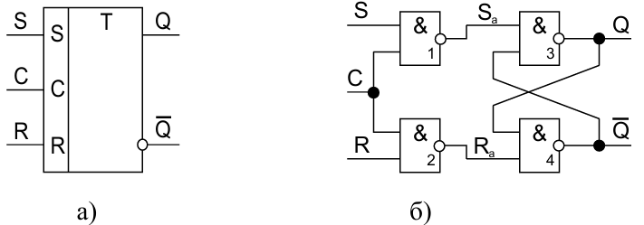

Рисунок 2.5.1 – Синхронный RS-триггер

Достоинство синхронных триггеров: они позволяют устранить влияние задержки распространения сигнала в различных частях схемы. Таким образом, достигается одновременный прием сигналов в заданные интервалы времени в разных точках схемы.
Синхронные триггеры бывают со статическим и динамическим управлением. При статическом управлении триггер реагирует на изменение информационных сигналов с течение всего времени действия синхросигналов. Поэтому изменение информационных сигналов возможно только при отсутствии сигнала на синхровходе.
В синхронных триггерах с динамическим управлением прием сигналов с информационных входов происходит в течение короткого фронта сигнала на синхровходе. В остальное время информационные входы логически отключены и допускаются изменения сигналов на информационных входах.
Логическая структура синхронного RS-триггера содержит синхронный триггер и дополнительную входную логическую схему, которая управляет работой синхронного триггера. На рис. 2.5.1,б изображена схема синхронного RS триггера с прямыми информационными и синхронизирующим входами. Такой триггер также называют RST-триггером, полагая вход С тактовым входом Т.
На входах кроме информационных сигналов R, S действует сигнал синхронизации С. Буквами $R_{a}, S_{a}$обозначены сигналы на входах асинхронного триггера. С помощью логических элементов 1 и 2 обеспечивается передача входных сигналов на асинхронные триггеры. Таблица истинности синхронного RS-триггера с прямыми входами приведена в табл. 2.5.1.

Таблица 2.5.1 – Таблица истинности синхронного RS-триггера с прямыми входами
C | R | S | R_{a} | S_{a} | $$Q^{tn+1}$$
0 | – | – | 1 | 1 | $$Q^{tn}$$
1 | 0 | 0 | 1 | 1 | $$Q^{tn}$$
1 | 1 | 0 | 0 | 1 | 0
1 | 0 | 1 | 1 | 0 | 1
1 | 1 | 1 | 0 | 0 | X

Таблица истинности позволяет получить функции для S_{a}, R_{a}, которые после минимизации принимают вид Sa = СS, Ra = СR.
При С = 0 на 1= Ra, Sa = 1 устанавливаются логические единицы, при которых асинхронный RS-триггер с инверсными входами хранит предшествующее значение. При С = 1 состояние триггера определяется действующими на входах R и S уровнями в соответствии с рассмотренной ранее логикой работы асинхронного триггера.
Функционирование синхронного RS-триггера описывается логическим выражением

$$Q^{tn+1}=CQ^{tn}+C(S+R∙Q^{tn})$$
или
$Q^{tn+1}=\left(CR\right)Q^{tn}+(CS)$.

На рис. 2.5.2 изображены временные диаграммы работы синхронного RS триггера с прямыми входами.

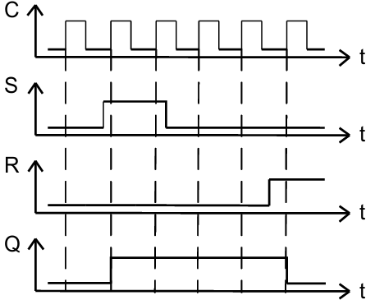

Рисунок 2.5.2 – Временные диаграммы работы синхронного RS триггера с прямыми входами

2.6 D-триггеры

D-триггер или триггер задержки передает информацию со входа на выход при появлении синхронизирующего импульса. Поэтому момент смены информации на выходе задержан относительно момента смены на входе на время прихода синхросигнала. D-триггер имеет один информационный вход. Поскольку смена информации в D-триггере происходит по синхросигналу, то этот триггер может быть только синхронным. Его также называют тактируемым. Условное графическое обозначение D-триггера приведено на рис. 2.6.1.

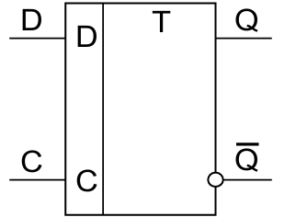

Рисунок 2.6.1 – Условное графическое обозначение D-триггера
D-триггер может быть построен по различным схемам (рис. 2.6.2). Его можно получить из синхронного RS-триггера дополнением инвертора. При С = 0 (активном сигнале для логических элементов И, И-НЕ) на входах синхронных RS-триггеров устанавливаются сигналы, соответствующие режиму хранения информации (логическая единица на выходах схем И-НЕ на рис. 64) D-триггер сохраняет прежнюю информацию:

$Q^{tn+1}= Q^{tn}$ при С = 0.

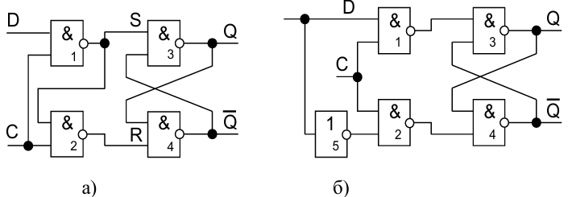
Рисунок 2.6.3 –

При подаче на вход синхронизации уровня С = 1 информация на выходе будет зависеть от сигнала, подаваемого на вход D. Следует отметить, что на ЛЭ1 и ЛЭ2 со входа D всегда поступают противофазные сигналы. Это объясняется наличием инвертора ЛЭ5 на рис. 2.6.2,б, либо соединением выхода ЛЭ1со входом ЛЭ2 на рис. 2.6.3,а. поэтому запрещенных комбинаций на входах асинхронного RS-триггера не возникает. Записываемая в триггер информация определяется уравнением

$Q^{tn+1}=D C при=1$.

Если D = 1, то на выходе устанавливается единица, а при D = 0 имеем $Q^{tn+1}=0$.
Функционирование D-триггера определяется табл. 7 и описывается характеристическим уравнением

$$Q^{tn+1}=CQ^{tn}+CD$$

Таблица 2.6.1 – Функционирование D-триггера
C | D | Qtn1
0 | 0 | Qtn
0 | 1 | Qtn
1 | 0 | 0
1 | 1 | 1

После окончания синхроимпульса D-триггер сохраняет записанную информацию.
Временные диаграммы тактируемого D-триггера показаны на рис. 2.6.4.

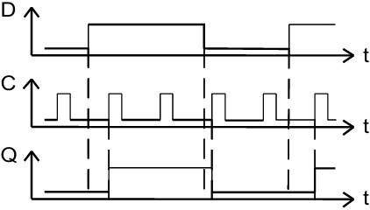

Рисунок 2.6.4 – Временные диаграммы тактируемого D-триггера

Из рис. 2.6.4 видно, что задержка на выходе происходит на один такт по отношению ко входной информации. Тогда в триггер записываются данные со входа D. Для устойчивой работы D-триггера необходимо, чтобы в течение синхроимпульса информация на входе была неизменной, т.е. необходим защитный интервал времени, равный длительности синхроимпульса. D-триггер также может быть снабжен дополнительными входами асинхронной установки

2.7 Счетный Т-триггер

Т-триггер – это триггер со счетным входом. Он имеет один 108 информационный вход. При входе активного сигнала Т-триггер меняет свое состояние на противоположное и сохраняет предыдущее значение при отсутствии сигнала на входе. Условное графическое обозначение двухступенчатого Т-триггера приведено на рис. 2.7.1.

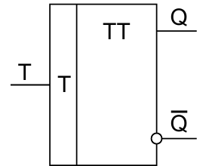

Рисунок 2.7.1 – Условное графическое обозначение двухступенчатого Т-триггера

Функционирование Т-триггера описывается характеристическим уравнением

$$Q^{tn+1}=TQ^{tn}+TQ^{tn}.$$

Таблица 2.7.1 - Функционирование Т-триггера
C | $$Q^{tn+1}$$
0 | $$Q^{tn}$$
1 | $$Q^{tn}$$

Для обеспечения такого режима функционирования необходимо обеспечить обратную связь с выхода на вход. Соответственно, Т-триггер может быть построен по схемам, представленным на рис. 2.7.2. Видно, что для этого используются другие триггеры RS, D.

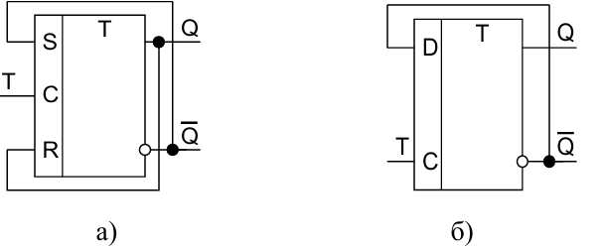

Рисунок 2.7.2 – Схемы построения Т-триггера

Временные диаграммы работы Т-триггера показаны на рис. 2.7.3.

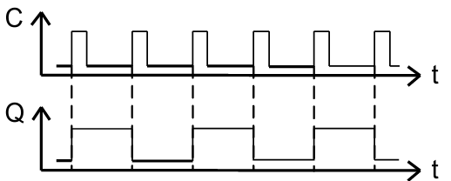

Рисунок 2.7.3 – Временные диаграммы работы Т-триггера

Структуры на рис. 2.7.2 правильно отражают работу Т-триггера, но на практике они зачастую оказываются неработоспособны. Причина заключается в обратных связях, т.к. выход передает на вход записанную ранее информацию. Выходной элемент памяти одновременно является и приемником новой информации, и источником (памятью) предыдущей.
Триггер принимает новую информацию и сразу же передает ее по цепи обратной связи на вход. В результате, возможна ситуация, что триггер вновь переключится.
Этого можно избежать ограничением длительности управляющего сигнала на входе Т, однако, быстродействие, как правило, высоко, и такая мера малоэффективна. Введение в цепи обратных связей дополнительных линий задержки также не всегда приводит к желаемому результату. Передавая сигнал по цепи обратной связи, триггер может превратиться в генератор незатухающих колебаний.
Более эффективно такая задача решается в триггерах с динамическим управлением, которые реагируют на фронт импульса, т.е. переключение происходит в течение короткого интервала времени, и в двухступенчатых триггерах, разделяющих процесс записи новой информации и передачи ее на выход.
Т-триггеры широко используются в различных цифровых устройствах в качестве делителей частоты и двоичных счетчиков. Действительно, из рис. 2.7.3 видно, что период следования импульсов на выходе увеличивается в два раза, соответственно, частота уменьшается также в два раза.

2.8 Триггеры с динамическим управлением

В триггерах с динамическим управлением срабатывание происходит по фронту синхронизирующего сигнала. Поэтому процессы, связанные с переключением, происходят в течение короткого времени вблизи фронта сигнала на синхронизирующем входе только при перепаде тактового сигнала. Переключение триггера может происходить при положительном фронте сигнала, тогда этот вход называется прямым динамическим входом (рис. 2.8.1,а), либо при отрицательном – инверсный динамический вход (рис. 2.8.1,б). Положительный фронт означает изменение с нулевого значения на единичное, отрицательный фронт – с логической единицы в логический ноль.

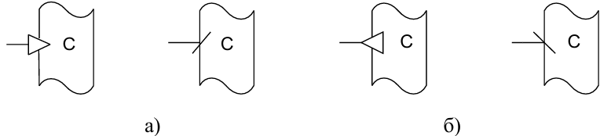

Рисунок 2.8.1 – Входы триггера с динамическим управоением

2.9 Двухступенчатые триггеры

Триггеры с двухступенчатым запоминанием информации состоят из двух триггерных структур. Одна называется ведущий триггер, другая – ведомый триггер (рис. 2.9.1).

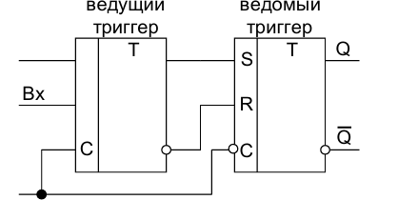

Рисунок 2.9.2 – Триггерные структуры триггеров с двухступенчатым запоминанием информации

Оба триггера – синхронные, но имеют противоположные синхровходы. На рис. 2.9.1 ведущий триггер срабатывает при С = 1, имеет прямой синхронизирующий вход, а ведомый при С = 0 – инверсный 111 синхронизирующий вход.
На первом этапе, когда происходит запись информации в ведущий триггер, ведомый отключен, продолжает сохранять предыдущее состояние. Когда снят активный уровень с синхровхода ведущего триггера, происходит перезапись информации в ведомый триггер. Таким образом, происходит поэтапная запись информации благодаря управлению инверсными логическими уровнями. В двухступенчатом триггере устраняется противоречие между процессами хранения старой и приема новой информации. Это дает возможность построения синхронных автоматов без опасных временных состояний, исключить предпосылки к режиму генерации. Позволяет обеспечить высокую надежность функционирования триггеров с внутренними цепями обратной связи. В то же время схемы этих триггеров более сложные, чем схемы триггеров с динамическим входом, а быстродействие ниже.
Часто двухступенчатый триггер называют MS-триггером от английских слов «master» и «slave» - хозяин и раб. На принципиальных схемах двухступенчатые триггеры обозначаются сдвоенной буквой ТТ (рис. 2.9.2).

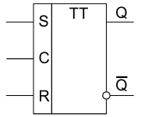

Рисунок 2.9.2 – Принципиальная схема двухступенчатого триггера

По структуре двухступенчатого триггера могут быть построены любые типы триггеров.

2.10 JK-триггер

JK-триггеры – это двухступенчатые универсальные синхронные триггеры. Универсальность заключается в том, что на их основе можно сделать любой другой тип триггеров RS, D, T.
Вход J аналогичен входу S уже рассмотренного RS-триггера, т.е. устанавливает в единичное состояние Q = 1 при J = 1. Вход К устанавливает JK 112 триггер в нулевое состояние, т.е. аналогичен входу R: Q = 0 при K = 1.
При К = 0 и J = 0 в JK-триггере сохраняется предыдущее состояние: $Q^{tn+1}$= $Q^{tn}$ .
Отличие от RS-триггера заключается в том, что JK-триггер не имеет запрещенных входных комбинаций. Если на оба входа J и К подать активный логический уровень, то триггер перейдет в состояние, противоположное предыдущему: $Q^{tn+1}= Q^{tn}$ при J = K = 1.
Входной сигнал зависит не только от состояния входных сигналов, но и от предыдущего состояния JK-триггера. Таблица 2.10.1 переходов RS-триггера показана при условии, что активным уровнем является логическая единица.

Таблица 2.7.1 - Таблица переходов RS-триггера
J | K | C | $$Q^{tn+1}$$
— | — | 0 | $$Q^{tn}$$
0 | 0 | 1 | $$Q^{tn}$$
1 | 0 | 1 | 1
0 | 1 | 1 | 0
1 | 1 | 1 | $$Q^{tn}$$

Из табл. 2.7.1 получаем характеристическое уравнение, описывающее работу JK-триггера

$Q^{tn+1}=$C(J$Q^{tn}$+ K$Q^{tn}$) + C$Q^{tn}$ , (*)
или
$Q^{tn+1}=$C(J$Q^{tn}$+ K$Q^{tn}$) при С = 1;

$Q^{tn+1}=Q^{tn}$ при С = 0.

Анализ работы показывает, что JK-триггер должен содержать цепи обратной связи. Поэтому структурная схема строится на основе двухступенчатого триггера с динамическим входом (рис. 2.10.1).
Схема содержит два асинхронных RS-триггера, комбинационную схему управления на элементах И ЛЭ1-ЛЭ4 и инвертор ЛЭ5.
При уровне логического нуля на входе С первый RS-триггер не реагирует на сигналы входов J и К. При подаче на вход С уровня логической единицы связь между RS-триггерами обрывается, т.к. элементы ЛЭ3 и ЛЭ4 устанавливаются в нулевое состояние. При этом первый RS-триггер устанавливается в состояние, определяемое выражением (*). Подача вновь сигнала С=0 на синхровход JK-триггера приводит к отключению первого RS триггера от входных сигналов из-за элементов ЛЭ1 и ЛЭ2. Однако, при С = 0 через инвертор ЛЭ5 на входы элементов ЛЭ3 и ЛЭ4 поступает логическая единица и состояние первого RS-триггера перезаписывается во второй.

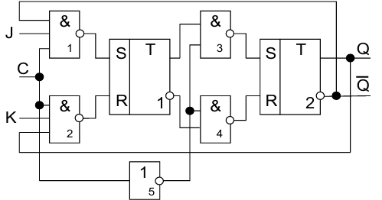

Рисунок 2.10.1 – Структурная схема на основе
двухступенчатого триггера с динамическим входом
С выходов Q, Q, триггера по цепи обратной связи на выходы элементов ЛЭ1 и ЛЭ2 всегда поступают противоположные сигналы, тем самым исключается появление на входах первого асинхронного RS-триггера запрещенной комбинации.
На рис. 2.10.2 приведено условное графическое обозначение JK-триггера.

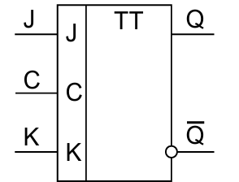

Рисунок 2.10.2 – Условное графическое обозначение JK-триггера

Как уже отмечалось, на основе JK-триггера может быть построен любой другой триггер (рис. 2.10.3). На рис. 2.10.3,а – синхронный RS-триггер, на рис. 2.10.3,б – D-триггер, на рис. 2.10.3,в – синхронный Т-триггер, на рис. 2.10.3,г – асинхронный Т триггер.
JK-триггер, как и другие типы триггеров, может дополнительно иметь входы начальной установки (рис. 2.10.3,д), которые являются инверсными по отношению ко входам J, K.
JK-триггеры – это более сложные триггеры, содержат большее число элементов, поэтому потребляемая мощность пот P оказывается большой. Меры, принимаемые к уменьшению потребляемой мощности, нередко приводят к ухудшению частотных свойств. JK-триггер вследствие своей универсальности и отсутствия запрещенных комбинаций находит широкое применение в цифровой технике.

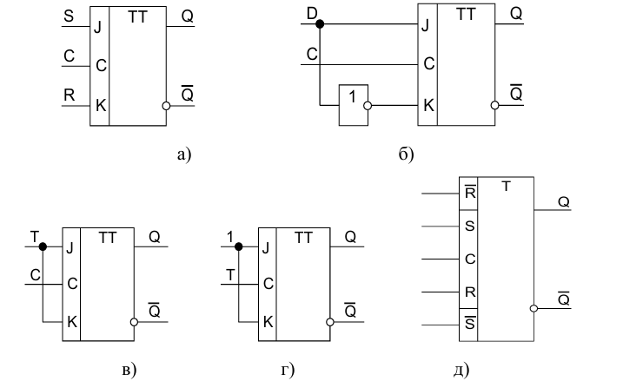

Рисунок 2.10.3 – Построение любого другого триггер на основе JK-триггера

2.11 Синхронные двухступенчатые триггеры

Рассмотрим схемы основных типов универсальных двухступенчатых триггеров.
Синхронный двухступенчатый RS-триггер, схема которого приведена на рис. 2.11.1, состоит из двух синхронный RS-триггеров со статическим управлением записью

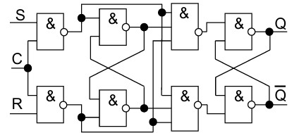

Рисунок 2.11.1 – Схема синхронного двухступенчатого RS-триггера

Синхронный двухступенчатый D-триггер, схема которого приведена на рис. 2.11.2, использует на первой супени синхронный D-триггер со статическим управлением записью на второй – RS-триггер.

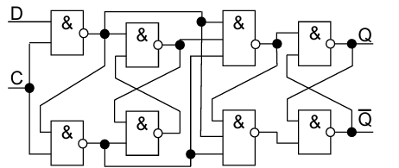

Рисунок 2.11.2 - Схема синхронного двухступенчатого D-триггера

Синхронный двухступенчатый JK-триггер может быть реализован на базе RS-триггера с введением обратной связи с выхода на вход. Его схема приведена на рис. 2.11.3.

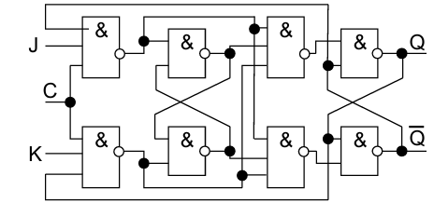

Рисунок 2.11.3 – Синхронный двухступенчатый JK-триггер, реализованный на базе RS-триггера

3 ХОД РАБОТЫ

3.1 Исследование работы RS-триггера

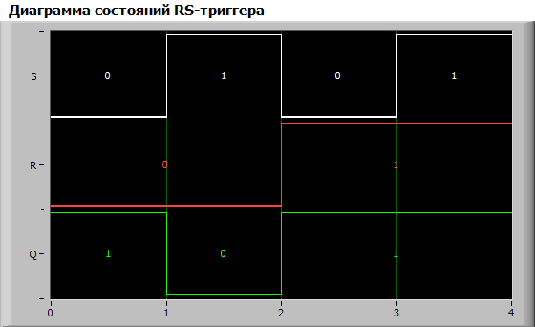

Рисунок 3.1.1 – Диаграмма состояний RS-триггера

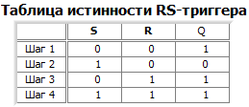

Рисунок 3.1.2 – Таблица истинности RS-триггера

Таблица 3.1.1 – Таблица переходов RS-триггера
Выход Q_{n} | Вход R | Вход S | Выход Q_{n+1}
0 | 0 | 0 | 1
0 | 0 | 1 | 0
0 | 1 | 0 | 1
0 | 1 | 1 | 0
1 | 0 | 0 | 1
1 | 0 | 1 | 0
1 | 1 | 0 | 1
1 | 1 | 1 | 1

Активным сигналом (сигнал, который однозначно определяет состояние триггера) для RS триггера в данном случае является ноль. Комбинация двух активных сигналов – запрещена.

3.2 Исследование работы JK-триггера в статическом режиме

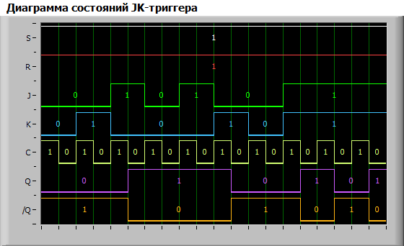

Рисунок 3.2.1 – Диаграмма состояний JK-триггера

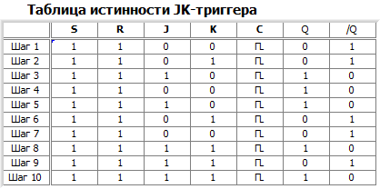

Рисунок 3.2.2 – Таблица истинности JK-триггера

Таблица 3.2.1 – Таблица переходов JK-триггера:
Выход Q_{n} | Вход R | Вход S | Выход Q_{n+1}
0 | 0 | 0 | 0
0 | 0 | 1 | 0
0 | 1 | 0 | 1
0 | 1 | 1 | 1
1 | 0 | 0 | 1
1 | 0 | 1 | 0
1 | 1 | 0 | 1
1 | 1 | 1 | 0

Таблица 3.2.2 – Различные комбинации “J” и “K” соответствуют следующим режимам работы
Режим работы | Вход J | Вход K
Хранение информации | 0 | 0
Установка «1» | 1 | 0
Установка «0» | 0 | 1
Переключение | 1 | 1

3.3 Исследование работы JK-триггера в динамическом режиме

Активный уровень сигнала асинхронного управления “R”, “S” – 0. Переключение JK-триггера происходит по перепаду тактового импульса “C” из 1 в 0 – триггер имеет динамическую синхронизацию.
Проверка влияния входов “J”, “K”, “C” на работу триггера, если на “R” или “S” вход подан активный уровень сигнала.

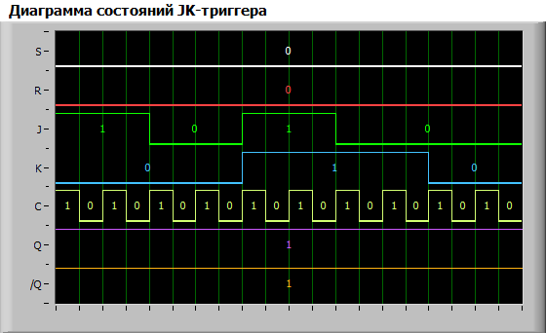

Рисунок 3.3.1 – Диаграмма состояний JK-триггера при R = 0, S = 0

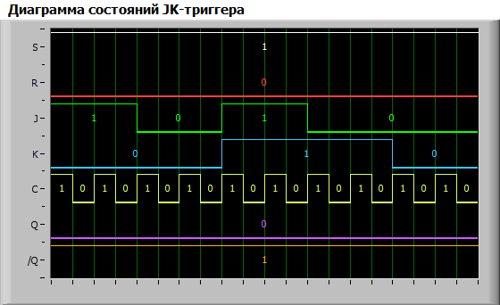

Рисунок 3.3.2 – Диаграмма состояний JK-триггера при R = 0, S = 1

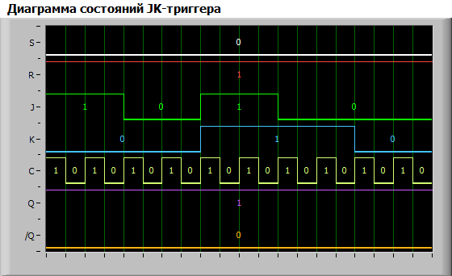

Рисунок 3.3.3 – Диаграмма состояний JK-триггера при R = 1, S = 0

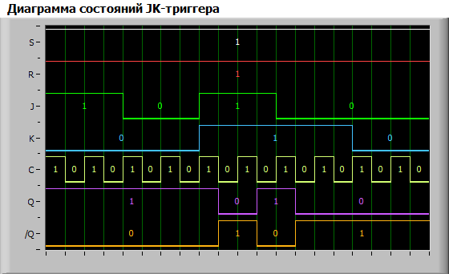

Рисунок 3.3.4 – Диаграмма состояний JK-триггера при R = 1, S = 1

3.4 Исследование работы D-триггера в статическом режиме

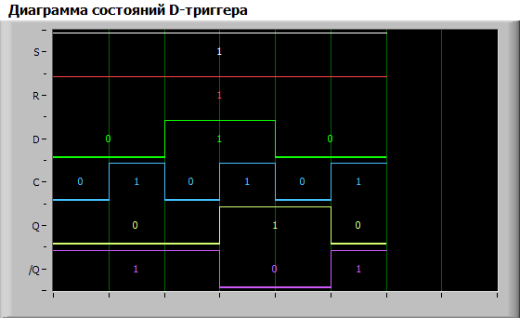

Рисунок 3.4.1 – Диаграмма состояний D-триггера

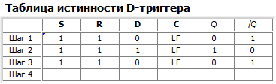

Рисунок 3.4.2 – Таблица истинности D-триггера

Таблица переходов D-триггера:
Выход Q_{n} | Вход D | Выход Q_{n+1}
0 | 0 | 0
0 | 1 | 1
1 | 0 | 0
1 | 1 | 1

Различные значения “D” соответствуют следующим режимам работы:
Режим работы | Вход D
Установка «1» | 1
Установка «0» | 0

3.5 Исследование работы D-триггера в динамическом режиме

Переключение D-триггера происходит по перепаду тактового сигнала “C” из 0 в 1 – триггер имеет динамическую синхронизацию.
Уровень активного сигнала асинхронного управления триггером “R” и “S” – 0.
Входы “C” и “D” не влияют на работу триггера при подаче активного уровня сигнала асинхронного управления “R” и/или “S”.

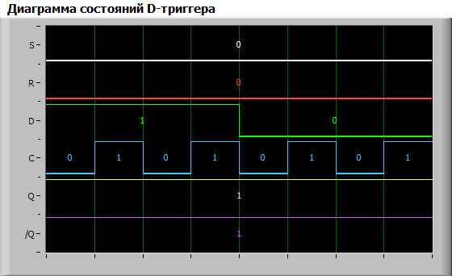

Рисунок 3.5.1 – Диаграмма состояний D-триггера при R = 0, S = 0

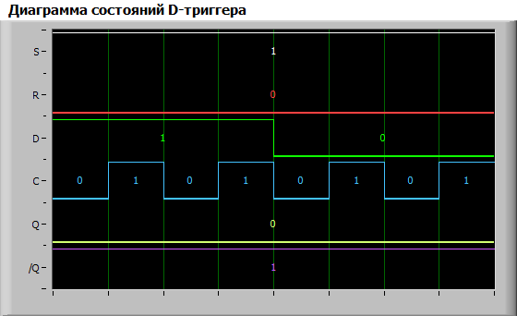

Рисунок 3.5.2 – Диаграмма состояний D-триггера при R = 0, S = 1

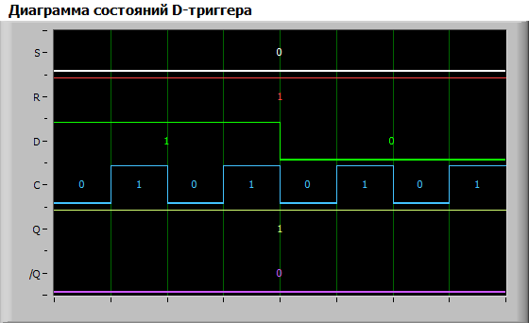

Рисунок 3.5.3 – Диаграмма состояний D-триггера при R = 1, S = 0

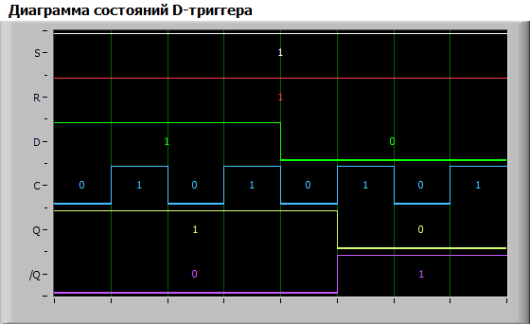

Рисунок 3.5.4 – Диаграмма состояний D-триггера при R = 1, S = 1

4 ВЫВОД

В ходе выполнения лабораторной работы были исследованы основные типы триггерных устройств: RS-триггер, JK-триггер и D-триггер. Рассмотрены их структура, принципы функционирования, таблицы переходов, характеристические уравнения и временные диаграммы.

RS-триггер – простейший асинхронный триггер с раздельной установкой состояний 0 и 1. Установлено, что активным уровнем для триггера на элементах И-НЕ является логический ноль, а комбинация S = 0, R = 0 является запрещённой, так как приводит к неопределённому состоянию после окончания входных сигналов. В статическом режиме триггер сохраняет предыдущее состояние при S = R = 1.
JK-триггер – универсальный синхронный триггер, лишённый запрещённых комбинаций. В статическом режиме определены соответствия: J=1,K=0 – установка «1»; J=0,K=1 – установка «0»; J=K=0 – хранение; J=K=1 – переключение (инверсия состояния). В динамическом режиме подтверждено, что переключение происходит по отрицательному перепаду тактового сигнала (спаду), а асинхронные входы R и S (активный уровень «0») имеют приоритет над синхронными входами и блокируют их действие.
D-триггер – синхронный триггер задержки. В статическом режиме показано, что выход повторяет значение на входе D при активном уровне синхронизации. В динамическом режиме установлено, что переключение происходит по положительному фронту тактового сигнала. Асинхронные входы R и S (активный уровень «0») также имеют приоритет и позволяют принудительно установить триггер в нулевое или единичное состояние независимо от сигналов C и D.
В работе также закреплены понятия каскадирования, динамического и статического управления, двухступенчатой структуры триггеров (MS-типа), что является основой для построения более сложных цифровых устройств – счётчиков, регистров, делителей частоты. Экспериментально подтверждены таблицы переходов и временные диаграммы для всех исследованных типов триггеров, что позволило сделать вывод о соответствии их функционирования теоретическим описаниям.

